**Лабораторная работа №22**

**Тема: «Работа с видеокартой»**

**Цель работы**:

* приобрести практический опыт определения основных характеристик и параметров графических адаптеров;
* приобрести практический опыт определения основных компонентов графических адаптеров;
* приобрести практический опыт инсталляции, конфигурирования и настройки операционной системы, драйверов, резидентных программ;
* приобрести умения по тестированию графических адаптеров специализированным программным обеспечением;
* приобрести умения работы с технической документацией и источниками сети Интернет;
* закрепить знания по инсталляции, конфигурирования и настройки операционной системы, драйверов, резидентных программ.

**Оборудование, ПО**:

* ПЭВМ в сборе;
* Накопитель с ОС Windows
* GPU-Z;
* AIDA 64;
* справочная литература или доступ в сеть Интернет.

**Порядок работы**:

1. Произвести установку ОС Windows и драйверов системы
2. Произвести установку драйверов на ВСЕ оборудование с сайта производителя
3. Скачать и установить утилиты:

* GPU-Z <http://www.techpowerup.com/gpuz/>
* AIDA 64 Trial <http://www.aida64.com/downloads>

1. При помощи тестового комплекса определить основные параметры видеокарты, заполнив таблицу 15:

Таблица 12 – Основные параметры видеокарты

|  |  |  |  |  |  |  |  |  |  |
| --- | --- | --- | --- | --- | --- | --- | --- | --- | --- |
| № | Наименование параметра | | | | Значение | | | Единица измерения | Примечания |
| **1** | **Основные характеристики** | | | | | | | | |
| 1.1 | Производитель | | | | Palit | | | |  |
| 1.2 | Модель | | | | GeForce GTX 1060 | | | |  |
| 1.3 | Поддержка API | DirectX | | | 12 | | | |  |
| OpenGL | | | 4.6 | | | |  |
| **2** | **Параметры GPU** | | | | | | | | |
| 2.1 | Чип GPU | | | | GP106 | | | |  |
| 2.2 | Ревизия GPU | | | | A1 | | | |  |
| 2.3 | Частота GPU | | | | 1506-1708 | | МГц | |  |
| 2.4 | Количество шейдерных процессоров | | | | 1280 | | шт | |  |
| 2.5 | Количество пиксельных конвейеров | | | | 32 | | шт | |  |
| 2.6 | Количество блоков выборки текстур | | | | 80 | | шт | |  |
| 2.7 | Техпроцесс | | | | 16 | | нм | |  |
| **3** | **Параметры видеопамяти** | | | | | | | | |
| 3.1 | Объем видеопамяти | | | | 3 | ГБ | | |  |
| 3.2 | Тип видеопамяти | | | | GDDR6 | | | |  |
| 3.3 | Разрядность шины видеопамяти | | | | 192 | бит | | |  |
| 3.4 | Частота видеопамяти | | | | 8008 | МГц | | |  |
| **4** | **Параметры RAMDAC** | | | | | | | | |
| 4.1 | Частота RAMDAC | | | | 400 МГц | МГц | | |  |
| 4.2 | Разрядность RAMDAC | | | | 32 | бит | | |  |
| **5** | **Поддерживаемые технологии** | | | | | | | | |
| 5.1 | Максимальное разрешение 2D/3D | | | | 7680x4320 | | | |  |
| 5.2 | Поддержка SLI | | | | - | | | |  |
| 5.3 | Поддержка CrossFire | | | | - | | | |  |
| 5.4 | Поддержка HDCP | | | | + | | | |  |
| 5.5 | Поддержка PhysX | | | | + | | | |  |
| 5.6 | Поддержка вычислений общего назначения на GPU (наличие и версия) | | DirectCompute | | + | | | |  |
| NVIDIA PhysX | | + | | | |
| CUDA | | + | | | |
| CUDA C++ | | - | | | |
| OpenCL | | + | | | |
| ATI Stream | | - | | | |
| **6** | **Интерфейс, разъемы и выходы** | | | | | | | | |
| 6.1 | Внутренний интерфейс (наименование, версия) | | | | Встроенная в процессор (FM2) | | | |  |
| 6.2 | Внешние порты (наименование, версия) | | | DVI | 1 | | | шт |  |
| DisplayPort | 1 | | | шт |  |
| HDMI | 1 | | | шт |  |
| 6.3 | Мак-симальное количество подключаемых мониторов | | | | 3 | | | шт |  |
| **7** | **Программная поддержка** | | | | | | | | |
| 7.1 | Версия видео BIOS | | | | Версия BIOS 86.07.59.00.21 | | | |  |
| 7.2 | Объем видео BIOS | | | | 128 | | | бит |  |
| 7.3 | Версия видеодрайвера | | | | 512.15 | | | |  |

1. По технической документации, определите потребление энергии данным графическим адаптером и мощность рекомендуемого блока питания. Запишите полученные результаты:

|  |
| --- |
| **Максимальная потреблеямеая энергия - 120 Вт** |
| **Минимальный требуемый БП – 400 Вт** |
|  |
|  |

1. Проведите нагрузочное тестирование системы охлаждения графического адаптера и заполните таблицу 16. Снимите значения параметров без нагрузки. Запустите Рендеринг средствами GPU-Z, как показано на рисунке 23. Повторно снимите параметры.

Таблица 13 – Тест системы охлаждения

|  |  |  |  |
| --- | --- | --- | --- |
| Параметр | Без нагрузки | С нагрузкой | Пояснения параметра |
| GPU Core Clock | 1532 | 1725 | MHz |
| GPU Memory Clock | 2683 | 9498 | MHz |
| GPU Load | 1 | 30 | % |
| Memory Usage (Dedicated) | 832 | 3587 | MB |
| Memory Usage (Dynamic) | 36 | 76 | MB |

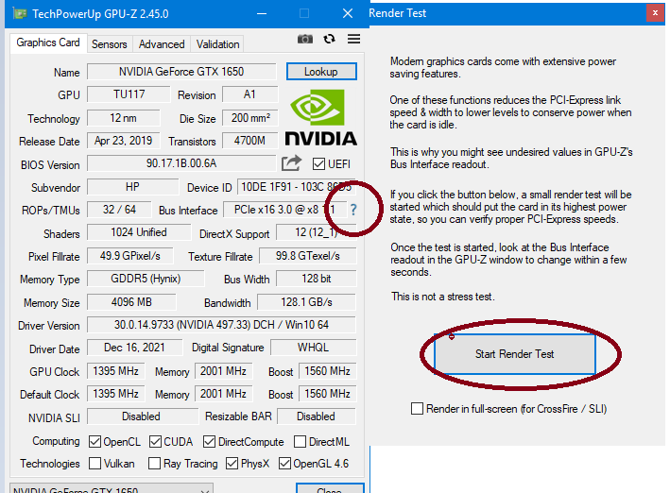

Рисунок 20 – Запуск встроенного теста GPU-Z

**Вопросы к защите лабораторной работы**:

1. Укажите основные компоненты графического адаптера.
2. Графический процессор
3. Видеопамять
4. Цифро-аналоговый преобразователь, RAMDAC
5. Видео-BIOS
6. Система охлаждения
7. Видеодрайвер
8. Назовите, какой компонент, аналогичный RAMDAC используется в графических адаптерах, не имеющих аналогового интерфейса.

TMDS -Разносторонняя сигнализация с минимизацией переходов, технология передачи высокоскоростных последовательных данных, используется видеоинтерфейсами DVI и HDMI, а также другими цифровыми интерфейсами связи.

1. Укажите основные характеристики графических адаптеров.
2. Тактовая частота видеоядра
3. TDP
4. Количество шейдерных блоков или ядер
5. Блоки текстурирования (TMU)
6. Блоки операций растеризации (ROP)
7. Геометрические блоки
8. Пропускная способность памяти
9. Пиксельная скорость заполнениря
10. Текстурная скорость заполнения
11. Объём видеопамяти
12. Частота видеопамяти
13. Ширина шины памяти